ТВОРЧЕСКАЯ МИКРОГРУППА
«ВВЕДЕНИЕ ФГОС – НОВЫЙ ШАНС В РАЗВИТИИ ДЕТЕЙ»

Руководитель микрогруппы:
учитель начальных классов
Зелинская Марина Викторовна

Творческая микрогруппа
«Введение ФГОС – новый шанс в развитии детей»

«Великая цель образования – это не знания, а действия».
Герберт Спенсер
Руководитель – Зелинская Марина Викторовна
Члены группы: учителя начальных классов, психолог, валеолог, социолог

Цель: Отработать механизмы введения ФГОС, найти пути выхода из затруднительной ситуации, чтобы потом представить некий алгоритм действия в подобных обстоятельствах для других коллег, идущих следом.
Задачи:
1. Изучить литературу по ФГОС.
2. Раскрыть сущность УУД, познакомить с видами УУД: личностными, регулятивными, познавательными, коммуникативными, возрастными особенностями развития УУД
3. Осуществлять работу по формированию УУД.
4. Продолжать работу по повышению научно-теоретического уровня педагогического коллектива в области ФГОС.

План работы группы в 2010 -2011 учебном году:

Сроки | Мероприятия
1 четверть | Формирование универсальных учебных действий в начальной школе. Понятия «учебные действия» и «универсальные учебные действия»; виды УУД Личностные УУД: возрастные особенности развития личностных УУД у младших школьников.  Входная педагогическая диагностика учащихся 1 классов по определению уровня готовности к обучению. Результаты.  Входная психологическая диагностика учащихся 1 классов по определению уровня готовности к обучению. Результаты.
2 четверть | Регулятивные УУД: возрастные особенности развития регулятивных УУД у младших школьников.
3 четверть | Познавательные УУД: возрастные особенности развития познавательных УУД у младших школьников.  Промежуточная психолого–педагогическая диагностика первоклассников.
4 четверть | Коммуникативные УУД: возрастные особенности развития коммуникативных УУД у младших школьников.  Итоговая психолого-педагогическая диагностика. Подведение итогов.

Заседание 1.

Тема: Универсальные учебные действия. Личностные УУД: возрастные особенности развития личностных УУД у младших школьников. Входная психолого –педагогическая диагностика.
Задачи:
- рассмотреть вопрос «формирования универсальных учебных действий в начальной школе, понятия «учебные действия» и «универсальные учебные действия»; виды УУД;
- раскрыть сущность личностных УУД (возрастные особенности развития личностных УУД у младших школьников).
- ознакомить членов группы с результатами входной психолого- педагогической диагностики учащихся 1 классов по определению уровня готовности к обучению.

Современное общество характеризуется стремительным развитием науки и техники, созданием новых информационных технологий, коренным образом преобразующих жизнь людей. Темпы обновления знаний настолько высоки, что на протяжении жизни человеку приходится неоднократно переучиваться, овладевать новыми профессиями. Непрерывное образование становится реальностью и необходимостью в жизни человека.
Развитие СМИ и сети Интернет приводит к тому, что школа перестает быть единственным источником знаний и информации для школьника. В чем заключается задача школы? Интеграция, обобщение, осмысление новых знаний, увязывание их с жизненным опытом ребенка на основе формирования умения учиться (учить себя) – вот та задача, в решении которой школе сегодня замены нет!
В общественном сознании происходит переход от понимания социального предназначения школы как задачи простой передачи знаний, умений и навыков от учителя к ученику к новому пониманию функции школы. Приоритетной целью школьного образования становится развитие у учащихся способности самостоятельно ставить учебные цели, проектировать пути их реализации, контролировать и оценивать свои достижения. Иначе говоря, формирование умения учиться. Учащийся сам должен стать «архитектором и строителем» образовательного процесса.
Как гласит известная притча, чтобы накормить голодного человека можно поймать рыбу и накормить его. А можно поступить иначе – научить ловить рыбу, и тогда человек, научившийся рыбной ловле, уже никогда не останется голодным.
«Важнейшей задачей современной системы образования является формирование универсальных учебных действий, обеспечивающих школьникам умение учиться, способность к саморазвитию и самосовершенствованию. Всё это достигается путём сознательного, активного присвоения учащимися социального опыта. При этом знания, умения и навыки (ЗУН) рассматриваются как производные от соответствующих видов целенаправленных действий, т.е. они формируются, применяются и сохраняются в тесной связи с активными действиями самих учащихся.
Итак, что же дают универсальные учебные действия?
- обеспечивают учащемуся возможность самостоятельно осуществлять деятельность учения, ставить учебные цели, искать и использовать необходимые средства и способы их достижения, уметь контролировать и оценивать учебную деятельность и ее результаты;
- создают условия развития личности и ее самореализации на основе «умения учиться» и сотрудничать со взрослыми и сверстниками. Умение учиться во взрослой жизни обеспечивает личности готовность к непрерывному образованию, высокую социальную и профессиональную мобильность;
- обеспечивают успешное усвоение знаний, умений и навыков, формирование картины мира, компетентностей в любой предметной области познания.

Универсальные учебные действия: функции, виды.

В широком значении термин «универсальные учебные действия» означает умение учиться, т. е. способность субъекта к саморазвитию и самосовершенствованию путем сознательного и активного присвоения нового социального опыта.
В более узком (собственно психологическом) значении этот термин можно определить как совокупность способов действия учащегося (а также связанных с ними навыков учебной работы), обеспечивающих самостоятельное усвоение новых знаний, формирование умений, включая организацию этого процесса.
Виды универсальных учебных действий.
Универсальные учебные действия можно сгруппировать в четыре основных блока:
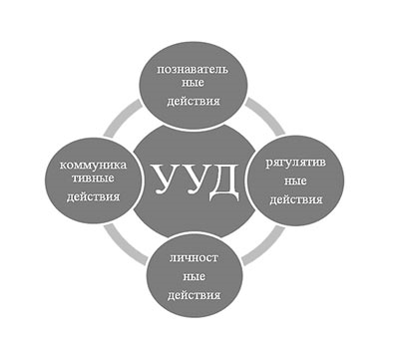
Личностные действия обеспечивают ценностно - смысловую ориентацию учащихся (знание моральных норм, умение соотносить поступки и события с принятыми этическими принципами, умение выделить нравственный аспект поведения) и ориентацию в социальных ролях и межличностных отношениях. Применительно к учебной деятельности следует выделить три вида личностных действий:
- личностное, профессиональное, жизненное самоопределение;
- смыслообразование, т. е. установление учащимися связи между целью учебной деятельности и ее мотивом, другими словами, между результатом учения и тем, что побуждает деятельность, ради чего она осуществляется. Ученик должен задаваться вопросом: какое значение и какой смысл имеет для меня учение? — и уметь на него отвечать;
- Нравственно - этическая ориентация, в том числе и оценивание усваиваемого содержания (исходя из социальных и личностных ценностей), обеспечивающее личностный моральный выбор.

Регулятивные действия обеспечивают учащимся организацию их учебной деятельности. К ним относятся:
- целеполагание
- планирование
- прогнозирование
- контроль
- коррекция
- оценка
- саморегуляция

Познавательные универсальные действия включают:
общеучебные, логические, а также постановку и решение проблемы.

Коммуникативные действия обеспечивают социальную компетентность и учет позиции других людей, партнеров по общению или деятельности; умение слушать и вступать в диалог; участвовать в коллективном обсуждении проблем; интегрироваться в группу сверстников и строить продуктивное взаимодействие и сотрудничество со сверстниками и взрослыми.
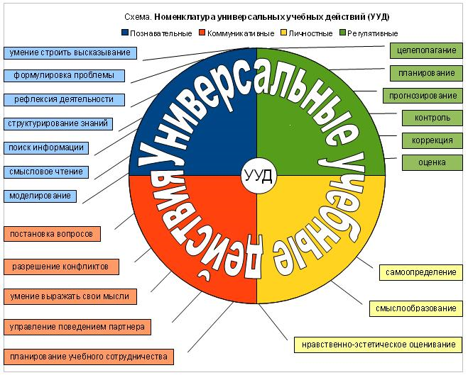

Модель формирования универсальных учебных действий
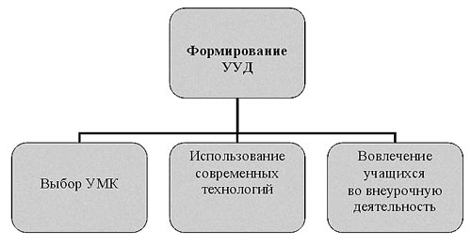
Компетентная личность и личностные универсальные учебные действия. Возрастно-психологические особенности личностного компонента универсальных учебных действий на ступени предшкольного и начального образования.

Кто такой компетентный человек? Тот, кто может мобилизовать свои внутренние ресурсы, умело привлечь ресурсы внешние и решить личностно значимую проблему. Весь вопрос в том, какая проблема значима для конкретной личности. В этой связи особое значение приобретает то, что в обществе произошли изменения в представлении о целях образования и способах их реализации. Результатом обучения в начальной школе должно стать формирование у учащихся «умения учиться». Школа должна формировать универсальные учебные действия для применения знаний, умений и навыков в любой жизненной ситуации, обеспечить возможность каждому ученику самостоятельно осуществлять деятельность учения. При этом именно личностные универсальные учебные действия, сформированные в соответствии с ФГОС НОО, позволяют личности определять социально востребованные задачи как значимые.
Личностные УУД делят на 3 блока:
1) самоопределение;
2) смыслообразование;
3) нравственно-этического оценивания.
На ступени предшкольного образования личностный компонент универсальных учебных действий самоопределения, смыслообразования и нравственно-этического оценивания определяется прежде всего личностной готовностью ребенка к школьному обучению. Личностная готовность предполагает мотивационную готовность, коммуникативную готовность, сформированность Я-концепции и самооценки, эмоциональную зрелость. Мотивационная готовность определяется сформированностью социальных мотивов (стремление к социально-значимому статусу, потребность в социальном признании, мотив социального долга) и учебных и познавательных мотивов. Существенным критерием мотивационной готовности является первичное соподчинение мотивов с доминированием учебно-познавательных. Сформированность Я-концепции и самосознания характеризуется осознанием ребенком своих физических возможностей, умений, нравственных качеств, переживаний (личное сознание), характера отношения к нему взрослых, определенным уровнем развития способности адекватно и критично оценивать свои достижения и личностные качества. Эмоциональная готовность выражается в освоении ребенком социальных норм выражения чувств и в способности регулировать свое поведение на основе эмоционального предвосхищения. Показателем эмоциональной готовности к школьному обучению является развитие высших чувств – нравственных переживаний (чувство гордости, стыда, вины), интеллектуальных чувств («радость познания»), эстетических чувств (чувство прекрасного).
На ступени предшкольного образования выражением и квинтэссенцией личностной готовности к школе является сформированность «внутренней позиции школьника», как готовности ребенка принять новую социальную позицию и роль ученика, предполагающей развитие высокой учебно-познавательной мотивации.
При поступлении в школу, диагностируя сформированность этих действий, определяют индивидуальную готовность к школьному обучению. По итогам диагностики, проведенной в нашей школе, на начало учебного года в 1 классе полностью сформированная внутренняя позиция школьника была констатирована лишь у 52% учащихся. Частичная сформированность внутренней позиции школьника, когда эмоционально положительное отношение к школе, к своему новому социальному статусу сочеталось с ориентацией на внеучебные стороны школьной жизни – новые знакомства и контакты, игры, прогулки, возможность посещения школьных кружков и т.д. отмечена у 35% . Следует отметить, что у 13% детей внутренняя позиция школьника ещё не была сформирована, что нашло отражение в предпочтении игровой деятельности и отношений дошкольного типа, негативных установок в отношении школы и учёбы. Анализ результатов актуализировал необходимость в формировании личностных УУД.

Результаты стартовой диагностики уровня развития личностных УУД.
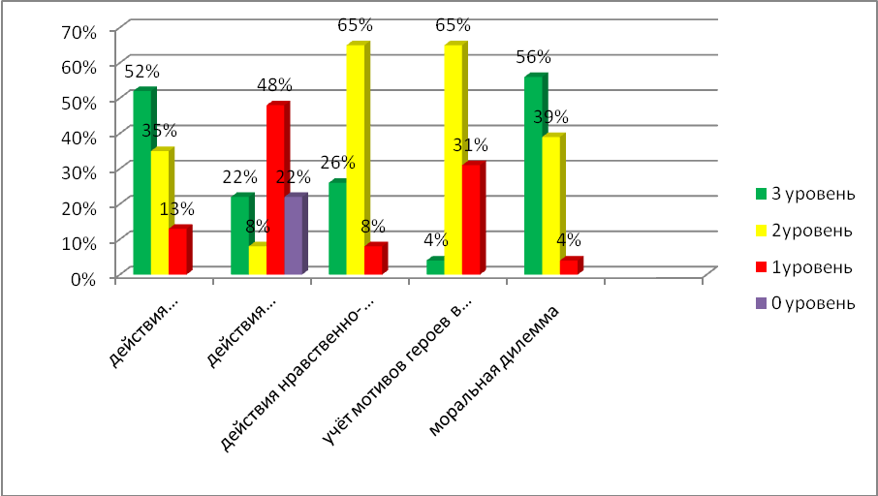

Личностные УУД | Действия самоопределения,  смыслообразования | Действия самооценива  ния, оценивания результата | Действия нравственно-этического оценивания | Учёт мотивов героев в решении мораль  ной дилеммы | Мораль-  ная дилемма
3 уровень | 52% | 22% | 26% | 4% | 56%
2уровень | 35% | 8% | 65% | 65% | 39%
1уровень | 13% | 48% | 8% | 31% | 4%
0 уровень |  | 22%

Мы исходили из того, что одна из главных задач школьного образования подготовить выпускника к самоопределению. Это самопознание, представление о самом себе, знание о том, кто я, какими качествами я обладаю, что для меня приоритетно, что главное, что во мне хорошо, а что плохо (личные качества, черты характера), что я хочу (какие цели я ставлю), что я могу (представление о своих возможностях), что я делаю с удовольствием, а что – нет (какие мотивы я преследую), что у меня получается хорошо, а что нет (свои результаты, наиболее заметные достижения). Здесь значимо, чтобы ученики своё увлечение миром компьютеров осмыслили с позиции нравственных норм, установок здорового образа жизни.
Важным является и профессиональное самоопределение, ознакомление с миром профессий, их социальной значимостью и содержанием. Младшие школьники ориентируются на профессии значимых для них взрослых: учителей, родителей, родственников, близких знакомых семьи. Предпрофильная подготовка в начальной школе – это рассказы родителей о своей профессии, чтение стихотворений, конкурсы загадок, викторины о профессиях, экскурсии на предприятия. Замечательно, если среди профессий, с которыми познакомятся дети, будут те, что связаны с миром информационно-коммуникационных технологий. Все это предполагает и жизненное самоопределение, построение жизненных планов на отдаленное или на ближайшее будущее: окончание школы, поступление в учебное заведение, приобретение профессии, построение семейной жизни.
Одной из составляющих компетентности личности является развитие самооценки, которая необходима как базовый компонент и должна быть сформирована при поступлении в школу. Иначе ребенок оценку взрослого правильно принять не сможет. Оценка его учебных достижений не станет основанием для того, что бы пересмотреть своё отношение к учению. Еще одним направлением в личностном определении является действие, связанное с формированием идентичности личности. Внутренняя позиция ученика – одно из проявлений идентичности, принятие роли ученика, положительное отношение к школе, к своему новому статусу. Это представление о том, к какой гендерной группе ты относишься, о семейной роли, о социальной роли и принятие этих ролей.
В формировании социальной идентичности младшего школьника (роли сына, дочери, внука, брата и сестры) большое влияние оказывает семья. Проведение семейных праздников праздников к 23 февраля и 8 марта, концерты ко Дню матери способствуют этому.
Становление этнической идентичности происходит через анализ народных сказок, былин, народного фольклора, посредством краеведения. Гражданскую идентичность формирует изучение материала об истории России, российской символики, уже в 1 классе произведения в «Букваре», упражнения в «Русском языке». Часто для информационного поиска по этим проблемам используются электронные ресурсы.

Второй блок связан со смыслами учебной деятельности. Смысл и мотивы учения играют решающую роль. Ведь проблема состоит в резком снижении школьной мотивации, дети не проявляют активности, инициативы. Задача школы – формирование умения ставить учебные цели и определять мотивы для их достижения. Например, работая над стихотворением А. Барто «Я выросла», активно формируется школьная мотивация; беседы о школе, успехи в учебе или внеклассных мероприятиях, широкое применение ИКТ в решении образовательных задач тоже способствуют этому.

Третий блок – линия нравственного развития компетентной личности. Личностные УУД обеспечивают развитие способности соотносить свои поступки с общепринятыми этическими и моральными нормами, способности оценивать свое поведения и поступки, понимание моральных норм: взаимопомощи, правдивости, честности, ответственности, установки на здоровый и безопасный образ жизни, в том числе и в информационной деятельности.
Необходимо учить оценивать и объяснять простые ситуации и однозначные поступки как «хорошие» или «плохие» с позиции общепринятых нравственных правил, с позиции важности бережного отношения к здоровью и к природе, отделять оценку поступка от оценки самого человека. Этому способствуют все учебные предметы.
Например, на уроках литературного чтения личностные универсальные действия формируются через прослеживание «судьбы героя»; на основе сравнения своего «Я» с героями литературных произведений; через интерпретацию текста; высказывания своего отношения к прочитанному с аргументацией; анализ характеров и поступков героев; формулирование концептуальной информации текста. «В чём мудрость этой сказки? Для чего писатель решил рассказать своим читателям эту историю? Найди слова, где выражена главная мысль рассказа».
Многие тексты по литературному чтению несут духовно-нравственный смысл и, работая с ними, учитель не может пройти мимо нравственной оценки поступков героев.
Одна из целей предмета «Окружающий мир» – научить школьников объяснять своё отношение к миру. Такой подход позволяет учителю не навязывать «правильное» отношение к окружающему, а корректировать мировоззрение ребёнка, его нравственные установки и ценности, через вопросы «На каких рисунках человек ведёт себя как разумное существо? Где он ведёт себя неразумно? Объясни, почему ты так считаешь. Сформулируй свои собственные правила здорового питания и объясни их смысл».
Многие задания на уроках, сопровождаемые инструкцией «Сравни свою работу с работами других ребят», взаимопроверка учит уважать и принимать чужое мнение, если оно обосновано; позволяет повышать самооценку учащихся, формировать у них чувство собственного достоинства, понимание ценности своей и чужой личности.

Для развития личностных УУД возможно использование разных образовательных технологий:
- технология проблемного диалога стимулирует мотивацию учения; повышает познавательный интерес; формирует самостоятельность и убеждения;
- проектная деятельность формирует накопление смыслов, оценок, отношений, позитивных поведенческих стереотипов;
- ИКТ-технологии позволяют формировать адекватную самооценку, осознанность учения и учебной мотивации, адекватное реагирование на трудности, критическое отношение к информации и избирательность её восприятия, уважение к информации о частной жизни и информационным результатам других людей, формируется основа правовой культуры в области использования информации;
- технология ситуативного обучения формирует умение демонстрировать свою позицию, нравственную оценку ситуации, принятие чужого мнения, адекватную оценку других, навыки конструктивного взаимодействия;
- технология продуктивного чтения формирует личностные УУД, если анализ текста порождает оценочные суждения;
- технология уровневой дифференциации формирует адекватную самооценку, саморазвитие и самосовершенствование, учебную мотивацию, умение ставить цели.

Итак, формирование личностных УУД происходит на всех этапах образовательно-воспитательного процесса: на различных уроках, во внеурочной и внеклассной деятельности. Результаты промежуточной диагностики и контрольные срезы по предметам показывают, что формирование личностных УУД позволит повысить мотивацию, тем самым позитивно изменить эффективность образовательного процесса, заложить фундамент развития компетентной личности.
Таблица 1.
Личностные универсальные учебные действия и его личностные результаты  (показатели развития) | Основные критерии оценивания | Типовые диагностические задачи  Предшкольная ступень образования  (6,5 -7 лет) | Типовые диагностические задачи  Начальное образование (10,5 - 11 лет)
1.Самоопределение
Внутренняя позиция школьника | - положительное отношение к школе;  - чувство необходимости учения,  - предпочтение уроков «школьного» типа урокам «дошкольного» типа;  - адекватное содержательное представление о школе;  - предпочтение классных коллективных занятий индивидуальным занятиям дома,  - предпочтение социального способа оценки своих знаний – отметки дошкольным способам поощрения (сладости, подарки) | Беседа о школе (модифици-рованный вариант) (Нежнова Т,А.  Эльконин Д.Б  Венгер А.Л.)
Самооценка  -когнитивный компонент – дифференцированность,  рефлексивность  -регулятивный компонент | Когнитивный компонент:  - широта диапазона оценок  - обобщенность категорий оценок  - представленность в Я-концепции социальной роли ученика;  - рефлексивность как  -адекватное осознанное представление о качествах хорошего ученика;  -осознание своих возможностей в учении на основе сравнения «Я» и «хороший ученик»;  -осознание необходимости самосовершенствования на основе сравнения «Я» и хороший ученик;  Регулятивный компонент  -способность адекватно судить о причинах своего успеха/неуспеха в учении, связывая успех с усилиями, трудолюбием, старанием |  | Методика «10 Я» (Кун)  Методика «Хороший ученик»  Методика каузальной атрибуции успеха/неуспеха
2. Смыслообразование  Мотивация учебной деятельности | -сформированность познавательных мотивов – интерес к новому;  -интерес к способу решения и общему способу действия;  -сформированность социальных мотивов  –стремление выполнять социально-значимую и социально-оцениваемую деятельность, быть полезным обществу  -сформированность учебных мотивов  -стремление к самоизменению – приобретению новых знаний и умений;  -установление связи между учением и будущей профессиональной деятельностью. | «Незавершенная сказка»  «Беседа о школе»  (модифици-рованный вариант) (Нежнова Т,А.  Эльконин Д.Б  Венгер А.Л.) | Шкала выраженности учебно-познавательного интереса (по Ксензовой Г.Ю,)  Опросник мотивации.

Таблица 2. Типовые задачи и критерии оценки действия нравственно-этического оценивания
Действие нравственно-этического оценивания | Основные критерии оценивания | Задачи для предшкольной стадии | Задачи для начальной школы
1. Выделение морального содержания ситуации нарушение/следование моральной норме | Ориентировка на моральную норму  (справедливого распределения, взаимопомощи, правдивости) | «Раздели игрушки»  (норма справедливого распределения) | После уроков  (норма взаимопомощи)
2. Дифференциация конвенциональных и моральных норм | Ребенок понимает, что нарушение моральных норм оценивается как более серьезное и недопустимое, по сравнению с конвенциональными |  | Опросник Е.Кургановой
3. Решение моральной дилеммы на основе децентрации | Учет ребенком объективных последствий нарушения нормы  Учет мотивов субъекта при нарушении нормы  Учет чувств и эмоций субъекта при нарушении норма  Принятие решения на основе соотнесения нескольких моральных норм | Разбитая чашка (модификация задачи Ж.Пиаже) (учет мотивов героев)  «Невымытая посуда» (учет чувств героев) | «Булочка»  (модификация задачи Ж.Пиаже)  (координация трех норм – ответственности, справедливого распределения, взаимопомощи) и учет принципа компенсации
4.Оценка действий с точки зрения нарушения/соблюдения моральной нормы | Адекватность оценки действий субъекта с точки зрения | Все задания | Все задания
5. Умение аргументировать необходимость выполнения моральной нормы | Уровень развития моральных суждений | Все задания | Все задания

Памятка для учителя по формированию личностных УУД

УУД - умение учиться, т. е. способность субъекта к саморазвитию и самосовершенствованию путем сознательного и активного присвоения нового социального опыта.

Личностные действия обеспечивают ценностно - смысловую ориентацию учащихся (знание моральных норм, умение соотносить поступки и события с принятыми этическими принципами, умение выделить нравственный аспект поведения) и ориентацию в социальных ролях и межличностных отношениях.

Три вида личностных действий:
- Личностное, профессиональное, жизненное самоопределение;
- Действие смыслообразования
- Действие нравственно - этическото оценивания усваиваемого содержания.

Технологии, приёмы, способы формирования личностного, профессионального жизненного самоопределения.
«Карта знаний и достижений» - это специально отведённое место в классе, специальной тетради ученика «Мои успехи и достижения», где в схематической форме отражаются успехи и достижения учащихся в той или иной интересующей его сфере деятельности.
«Карта знаний» по предмету может помочь учащимся:
- Сознательно и целенаправленно выбирать тот учебный материал, который необходим для решения учебно - практических задач.
- Позволит обозначать и осознавать свой индивидуальный путь движения в учебном процессе.
- Делать предложения о возможных дальнейших результатах продвижения.

«Карта знаний» может стать средством
- Планирования
- Удержания предметной логики учебного материала
- Рефлексии индивидуального пути движения учащихся в учебном предмете.
Этапы работы над «Картой знаний»:
1 этап – запуск (сентябрь): выполнение стартовых коллективных проектов по созданию «карты» построения учебного предмета на данный учебный год проводится с использованием «концентрированного обучения», когда один предмет изучается в течение одной недели в месяце. Результатом работы в ходе такой предметной недели может стать «карта знаний» данного предмета, составленная на основе индивидуальных «карт» учащихся. «Карта» в большом формате вывешивается в классе, а запись о её создании появляется на страницах Портфолио каждого ученика в разделе «Мои успехи и достижения».
2 этап – работа с «картой знаний» (октябрь – апрель). Учащиеся вместе с учителем «прокладывают маршрут» движения в течение года, постоянно корректируя его. На карте обозначаются маршруты, которые ученик совершал для преодоления своих проблем и трудностей. Обычно такая работа проводится на учебных занятиях после очередной проверочной работы.
3 этап – рефлексивный (май). Этот этап работы также целесообразно строить с помощью концентрированного обучения. Учащиеся на основе своих персональных «карт» составляют для себя итоговую проверочную работу.
После составления индивидуальных проверочных работ можно провести обсуждение их вариантов, выявить предложенные детьми критерии оценки для того, чтобы полнее отразить в проверочных работах основной «маршрут» движения каждого ученика по своей «карте».

Рекомендуемые способы и условия организации образовательного процесса позволят:
- Осуществить плавный, мягкий переход школьников с начальной на основную ступень образования;
- Воспитать у младших подростков стремление и способность самостоятельно расширять граниы собственных знаний и умений;
- Создать предпосылки для индивидуализации учебной деятельности.
Необходимо:
- Создать атмосферу «успеха».
- Помогать детям учиться «победно»
- Обретать уверенность в своих силах и способностях
- Не скупиться на поощрение и похвалу всех хороших сторон и социально ценных поступков.

Результаты входной педагогической диагностики учащихся 1 класса по определению уровня готовности учащихся к обучению в школе.

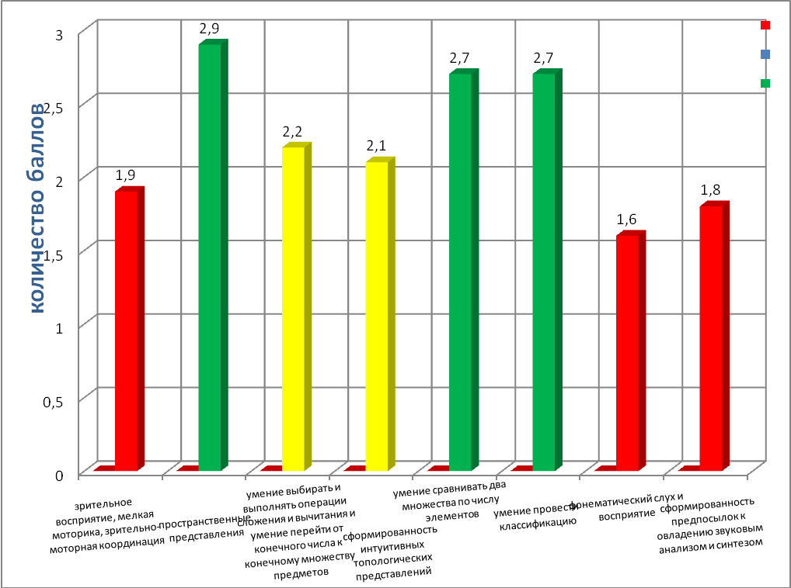

Результаты входной психологической диагностики учащихся 1 класса.

Заседание 2.
Тема: Универсальные учебные действия. Регулятивные УУД: возрастные особенности развития регулятивных УУД у младших школьников.
Задачи:
- Раскрыть сущность регулятивных УУД.
- Рассмотреть возрастные особенности развития регулятивных УУД у младших школьников).

Регулятивные действия обеспечивают учащимся организацию их учебной деятельности. К ним относятся:
- целеполагание как постановка учебной задачи на основе соотнесения того, что уже известно и усвоено учащимся, и того, что еще неизвестно;
- планирование — определение последовательности промежуточных целей с учетом конечного результата; составление плана и последовательности действий;
- прогнозирование — предвосхищение результата и уровня усвоения знаний, его временных характеристик;
- контроль в форме сличения способа действия и его результата с заданным эталоном с целью обнаружения отклонений и отличий от эталона;
- коррекция — внесение необходимых дополнений и корректив в план и способ действия в случае расхождения эталона, реального действия и его результата;
- оценка — выделение и осознание учащимся того, что уже усвоено и что еще нужно усвоить, осознание качества и уровня усвоения;
- саморегуляция как способность к мобилизации сил и энергии, к волевому усилию (к выбору в ситуации мотивационного конфликта) и к преодолению препятствий.

На ступени предшкольного образования развитие регулятивных действий связано с формированием произвольности поведения. Психологическая готовность в сфере воли и произвольности обеспечивает целенаправленность и планомерность управления ребенком своей деятельностью и поведением. Воля находит отражение в возможности соподчинения мотивов, целеполагании и сохранении цели, способностях прилагать волевое усилие для ее достижения. Произвольность выступает как умение ребенка строить свое поведение и деятельность в соответствии с предлагаемыми образцами и правилом, осуществлять планирование, контроль и коррекцию выполняемых действий, используя соответствующие средства. Применительно к завершению ступени предшкольного образования можно выделить следующие показатели сформированности регулятивных универсальных учебных действий:
- умение осуществлять действие по образцу и заданному правилу;
- умение сохранять заданную цель,
- умение видеть указанную ошибку и исправлять ее по указанию взрослого;
- умение контролировать свою деятельность по результату,
- умение адекватно понимать оценку взрослого и сверстника..

Начальное образование предполагает развитие способности учащегося к саморегуляции и принятия ответственности за свои поступки. На ступени начальной школы можно выделить следующие регулятивные учебные действия, содержание которых отражает содержание ведущей деятельности младшего школьного возраста.
1. Умение учиться и способность к организации своей деятельности (планированию, контролю, оценке):
- способность принимать, сохранять цели и следовать им в учебной деятельности;
- умение действовать по плану и планировать свою деятельность
- преодоление импульсивности, непроизвольности
- умение контролировать процесс и результаты своей деятельности, включая осуществление предвосхищающего контроля в сотрудничестве с учителем и сверстниками;
- умение адекватно воспринимать оценки и отметки;
- умение различать объективную трудность задачи и субъективную сложность;
- умение взаимодействовать со взрослым и со сверстниками в учебной деятельности.
2. Формирование целеустремленности и настойчивости в достижении целей, готовности к преодолению трудностей и жизненного оптимизма:
- целеустремленность и настойчивость в достижении целей,
- готовность к преодолению трудностей, формирование установки на поиск способов разрешения трудностей (стратегии совладания);
- формирование основ оптимистического восприятия мира;
Анализ развития целеполагания в начальной школе позволяет выделить шесть уровней целеполагания от отсутствия целеполагания до самостоятельной постановки целей (табл.3).

Таблица 3. Уровни сформированности целеполагания.
Уровни | Показатели сформированности | Поведенческие индикаторы сформированности
1. Отсутствие цели | Предъявляемое требование осознается лишь частично. Включаясь в работу, быстро отвлекается или ведет себя хаотично. Может принимать лишь простейшие цели (не предполагающие промежуточные цели-требования) | Плохо различает учебные задачи разного типа; отсутствует реакция на новизну задачи, не может выделить промежуточные цели, нужается в пооперационном контроле со стоны учителя, не может ответить на вопросы о том, что он собирается делать или сделал
2. Принятие практичес  кой задачи | Принимает и выполняет только практические задачи (но не теоретические), в теоретических задачах не ориентируется | Осознает, что надо делать в процессе решения практической задачи; в отношении теоретических задач не может осуществлять целенаправленных действий
3.Переопре  деление познаватель  ной задачи в практичес  кую | Принимает и выполняет только практические задачи, в теоретических задачах не ориентируется | Осознает, что надо делать и сделал в процессе решения практической задачи; в отношении теоретических задач не может осуществлять целенаправленных действий
4. Принятие познавательной цели | Принятая познавательная цель сохраняется при выполнении учебных действий и регулирует весь процесс их выполнения; четко выполняется требование познавательной задачи | Охотно осуществляет решение познаватель-ной задачи, не изменяя ее (не подменяя практической задачей и не выходя за ее требования), четко может дать отчет о своих действиях после принятого решения
5.Переопре  деление практичес  кой задачи в теоретичес  кую | Столкнувшись с новой практической задачей, самостоятельно формулирует познавательную цель и строит действие в соответствии с ней | Невозможность решить новую практическую задачу объясняет отсутствие адекватных способов; четко осознает свою цель и структуру найденного способа.
6.Самостоя  тельная постановка учебных целей | Самостоятельно формулирует познавательные цели, выходя за пределы требований программы | Выдвигает содержа-тельные гипотезы, учебная деятельность приобретает форму активного исследования способов действия

При оценке уровня сформированности контроля на ступени начальной школы мы опирались на основные положения концепции П.Я.Гальперина, согласно которой идеальная, сокращенная автоматизированная форма контроля представляет собой процесс внимания (Гальперин П.Я., 2002).

Таблица4. Уровни развития контроля.
Уровни | Показатели сформированности | Дополнительный диагностический признак
1. Отсутствие контроля | Ученик не контролирует учебные действия, не замечает допущенных ошибок. | Ученик не умеет обнаружить и исправить ошибку даже по просьбе учителя, некритично относится к исправленным ошибкам в своих работах и не замечает ошибок других учеников
2. Контроль на уровне непроизвольного внимания | Контроль носит случайный непроизвольный характер, заметив ошибку, ученик не может обосновать своих действий | Действуя неосознанно, предугадывает правиль-ное направление действия; сделанные ошибки исправляет неуверенно, в малозна-комых действиях ошибки допускает чаще, чем в знакомых
3. Потенциальный контроль на уровне произвольного внимания | Ученик осознает правило контроля, но одновременное выполнение учебных действий и контроля затруднено; ошибки ученик исправляет и объясняет | В процессе решения задачи контроль затруднен, после решения ученик может найти и исправить ошибки, в многократно повторенных действиях ошибок не допускает
4. Актуальный контроль на уровне произвольного внимания | В процессе выполнения действия ученик ориентируется на правило контроля и успешно использует ее в процессе решения задач, почти не допуская ошибок | Ошибки исправляет самостоятельно, контролирует процесс решения задачи другими учениками, при решении новой задачи не может скорректи-ровать правило контро-ля новым условиям
5. Потенциальный рефлексивный контроль | Решая новую задачу ученик применяет старый неадекватный способ, с помощью учителя обнаруживает неадекватность способа и пытается ввести коррективы. | Задачи, соответствующие усвоенному способу выполняются безоши-бочно. Без помощи учителя не может обнаружить несоответ-ствие усвоенного способа действия новым условиям
6. Актуальный рефлексивный контроль | Самостоятельно обнаруживает ошибки, вызванные несоответствие усвоенного способа действия и условий задачи и вносит коррективы | Контролирует соответствие выполняемых действий способу, при изменении условий вносит коррективы в способ действия до начала решения
В рамках концепции развивающего обучения Д.Б.Эльконина и В.В.Давыдова показана значение оценки – ее мотивационный смысл, влияние на успешность становления и осуществления учебной деятельности, формирование самооценки учащегося. Оценка выполняет функцию предоставления обратной связи учащемуся об успешности его учебной деятельности. Формирование оценки в учебной деятельности основано на рефлексии учащегося на собственную деятельность, что наилучшим образом может быть организовано в учебном сотрудничестве со сверстниками (Г.А.Цукерман, Л.В.Берцфаи, А.В.Захарова). Оценка формируется на операциональной основе контроля учебной деятельности.
Выделяют шесть уровней сформированности действия оценки как компонента учебной деятельности (Г.В.Репкина, Е.В.Заика, 1993):
Табл.5. Уровни развития оценки.
Уровни | Показатели | Поведенческие индикаторы
1. Отсутствие оценки | Ученик не умеет, не пытается и не испытывает потребности в оценке своих действий – ни самостоятельной, ни по просьбе учителя | Всецело полагается на отметку учителя, воспринимает ее некритически (даже в случае явного занижения), не воспринимает аргументацию оценки; не может оценить свои силы относительно решения поставленной задачи
2. Адекватная ретроспективная оценка | Умеет самостоятельно оценить свои действия и содержательно обосновать правильность или ошибочность результата, соотнося его со схемой действия | Критически относится к отметкам учителя; не может оценить своих возможностей перед решением новой задачи и не пытается этого делать; может оценить действия других учеников
3. Неадекватная прогностическая оценка | Приступая к решению новой задачи, пытается оценить свои возможности относительно ее решения, однако при этом учитывает лишь факт того, знает ли он ее или нет, а не возможность изменения известных ему способов действия | Свободно и аргументировано оценивает уже решенные им задачи, пытается оценивать свои возможности в решении новых задач, часто допускает ошибки, учитывает лишь внешние признаки задачи, а не ее структуру, не может этого сделать до решения задачи
4. Потенциально адекватная прогностическая оценка | Приступая к решению новой задачи, может с помощью учителя оценить свои возможности в ее решении, учитывая изменения известных ему способов действий | Может с помощью учителя обосновать свою возможность или невозможность решить стоящую перед ним задачу, опираясь на анализ известных ему способов действия; делает это неуверенно, с трудом
5. Актуально адекватная прогностическая оценка | Приступая к решению новой задачи, может самостоятельно оценить свои возможности в ее решении, учитывая изменения известных способов действия. | Самостоятельно обосновывает еще до решения задачи свои силы, исходя из четкого осознания усвоенных способов и их вариаций, а также границ их применения
В настоящее время широкое признание как действенная система формирования учебной и личностной самооценки получила безотметочная система оценивания знаний. Вместе отметки, выраженной количественно, используются содержательные четко дифференцированные оценки, основанные на однозначных критериях, на основе которых могут быть выведены баллы для самостоятельных работ учащихся. При этом специально указывается, что разные виды деятельности – исполнительскую, поисковую, творческую необходимо оценивать по-разному.
Необходимыми условиями развития действия оценки учебной деятельности являются:
- постановка перед учеником задачи оценивания своей деятельности. Не учитель – оценивает ученика и сообщает ему оценку в готовом виде, а с самого начала обучения перед ребенком ставят как особую задачу оценить результаты своей деятельности.
- предметом оценивания ученика должны стать учебные действия и их результаты; способы учебного взаимодействия; собственные возможности осуществления деятельности;
- организация объективации для ребенка его изменений в учебной деятельности на основе сравнения предшествующих и последующих достижений ученика;
- формирование у ученика установки на улучшение результатов своей деятельности. Тогда оценка становится необходимой для того, чтобы разобраться и понять, что именно и каким образом следует совершенствовать;
- формирование у учащегося умения в сотрудничестве с учителем и самостоятельно вырабатывать и применять критерии дифференцированной оценки в учебной деятельности, включая умение проводить анализ причин неудач и выделять недостающие операции и условия, которые обеспечили бы успешное выполнение учебной задачи;
- организация учебного сотрудничества учителя с учеником, основанного на взаимном уважении, принятии, доверии, эмпатии и признании индивидуальности каждого ребенка
(Поварницына А.Г., 2001).
Перечисленные выше условия организации действия оценки должны быть конкретизированы для различных учебных предметов. В начале освоения нового учебного содержания критерии оценки должны быть представлены в развернутом и максимально дифференцированном виде, а по мере усвоения обобщаются.

Критериями сформированности у учащегося произвольной регуляции своего поведения и деятельности выступают следующие умения: умение выбирать средства для организации своего поведения; умение помнить и удерживать правило, инструкцию во времени; умение планировать, контролировать и выполнять действие по заданному образцу и правилу; умение предвосхищать результаты своих действий и возможные ошибки; умение начинать выполнение действия и заканчивать его в требуемый временной момент; умение тормозить реакции, не имеющие отношения к цели.

Результаты стартовой диагностики уровня развития регулятивных УУД.
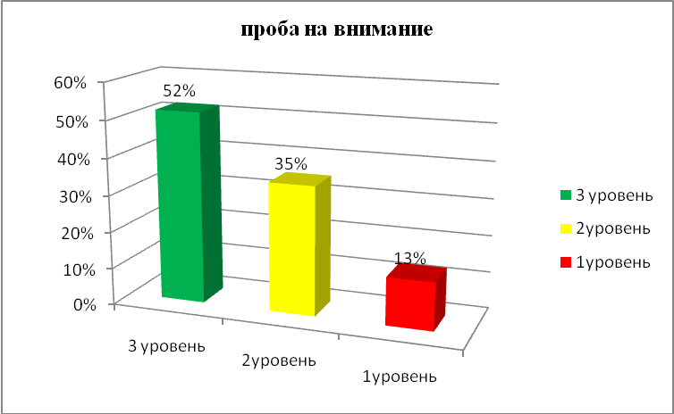

Памятка для учителя «Как можно развивать регулятивные УУД»
Регулятивные УУД - обеспечивают организацию учащимся своей учебной деятельности.
К ним относятся:
- - контроль в форме сличения способа действия и его результата с заданным эталоном с целью обнаружения отклонений и отличий от эталона;
- - коррекция – внесение необходимых дополнений и корректив в план и способ действия в случае расхождения эталона, реального действия и его продукта;
- - оценка - выделение и осознание учащимся того, что уже усвоено и что еще подлежит усвоению, осознание качества и уровня усвоения;
- - волевая саморегуляция как способность к мобилизации сил и энергии; способность к волевому усилию - к выбору в ситуации мотивационного конфликта и к преодолению препятствий.
Универсальные учебные действия:
Определять и формулировать цель деятельности, составлять план действий по решению проблемы (задачи)
- Определять цель учебной деятельности с помощью учителя и самостоятельно, искать средства её осуществления.
- Учиться обнаруживать и формулировать учебную проблему совместно с учителем, выбирать тему проекта с помощью учителя.
- Составлять план выполнения задач, решения проблем творческого и поискового характера, выполнения проекта совместно с учителем.
Осуществлять действия по реализации плана
- Работая по плану, сверять свои действия с целью и, при необходимости, исправлять ошибки с помощью учителя.
- Работая по составленному плану, использовать наряду с основными и дополнительные средства (справочная литература, сложные приборы, средства ИКТ).
Соотносить результат своей деятельности с целью и оценить его
- В диалоге с учителем учиться вырабатывать критерии оценки и определять степень успешности выполнения своей работы и работы всех, исходя из имеющихся критериев, совершенствовать критерии оценки и пользоваться ими в ходе оценки и самооценки.
- В ходе представления проекта учиться давать оценку его результатов.
- Понимать причины своего неуспеха и находить способы выхода из этой ситуации
Рекомендации:
Научите ребенка
- Определять цель учебной деятельности с помощью учителя и самостоятельно, искать средства её осуществления.
- Составлять план выполнения задач, решения проблем творческого и поискового характера, выполнения проекта совместно с учителем.
- Составлять план выполнения задач, решения проблем творческого и поискового характера, выполнения проекта совместно с учителем.
- Работая по плану, сверять свои действия с целью и, при необходимости, исправлять ошибки с помощью учителя.
- Работая по составленному плану, использовать наряду с основными и дополнительные средства (справочная литература, сложные приборы, средства ИКТ).
- Понимать причины своего неуспеха и находить способы выхода из этой ситуации.
- В диалоге с учителем учиться вырабатывать критерии оценки и определять степень успешности выполнения своей работы и работы всех, исходя из имеющихся критериев, совершенствовать критерии оценки и пользоваться ими в ходе оценки и самооценки.
- Объяснять самому себе: «что во мне хорошо, а что плохо» (личные качества, черты характера), «что я хочу» (цели, мотивы), «что я могу» (результаты).

Анализ работы творческой микрогруппы
«Введение ФГОС – новый шанс в развитии детей».
В связи с созданием экспериментальной площадки на базе 1 класса в рамках ФГОС возникла необходимость создания творческой микрогруппы «Введение ФГОС – новый шанс в развитии детей», целью которой было отработать механизмы введения ФГОС, найти пути выхода из затруднительной ситуации, чтобы потом представить некий алгоритм действия в подобных обстоятельствах для других коллег, идущих следом.
В 2010-2011 году для творческой микрогруппы был определен следующий круг задач:
1. Изучить литературу по ФГОС.
2. Раскрыть сущность УУД, познакомить с видами УУД: личностными, регулятивными, познавательными, коммуникативными, возрастными особенностями развития УУД.
3. Осуществлять работу по формированию УУД.
4. Продолжать работу по повышению научно-теоретического уровня педагогического коллектива в области ФГОС.
Поставленные перед участниками группы задачи решались через ознакомление учителей с новой педагогической и методической литературой по стандартам второго поколения, совершенствование методики проведения урока, индивидуальной и групповой работы со слабоуспевающими и способными учащимися, коррекцию знаний учащихся на основе диагностической деятельности учителя, развитие способностей и природных задатков учащихся, повышение мотивации к обучению у учащихся.
В 1 четверти педагоги познакомились с понятиями «УУД», разграничив термины «учебные действия» и «универсальные учебные действия», с видами универсальных учебных действий, и более подробно рассмотрели сущность личностных УУД (самоопределение, смыслообразование, нравственно - этическая ориентация), возрастные особенности развития личностных УУД у младших школьников. Учителям были представлены результаты входной педагогической и психологической диагностик учащихся экспериментального класса по определению уровня готовности к обучению.
Во второй четверти рассматривался вопрос «Регулятивные УУД: возрастные особенности развития регулятивных УУД у младших школьников», в ходе которого были описаны такие регулятивные учебные действия, как целеполагание, планирование, прогнозирование, контроль, коррекция, оценка и саморегуляция.
«Познавательные УУД: возрастные особенности развития познавательных УУД у младших школьников» рассматривались на заседании творческой микрогруппы в 3 четверти. Было выделено 3 группы познавательных учебных действий: общеучебные, логические, постановка и решение проблемы. На этом же заседании были представлены результаты промежуточной диагностики.
С результатами итоговой психолого-педагогической диагностикой педагоги познакомились в конце года. На этом же заседании рассматривался вопрос: «Коммуникативные УУД: возрастные особенности развития коммуникативных УУД у младших школьников» и были подведены итоги работы творческой микрогруппы.
В ходе работы группы повысилась квалификация педагогов по проблеме перехода на новые учебные стандарты: изучена литература по ФГОС, раскрыты сущность, виды УУД и возрастные особенности развития УУД, осуществляется работа по формированию УУД, продолжается работа по повышению научно- теоретического уровня педагогического коллектива в области ФГОС

